ALLEGATO 8.1: PROTOCOLLO PER LA SICUREZZA DEI LAVORATORI ED ASSIMILATI, RELATIVO ALLA SALUBRITA' DEGLI AMBIENTI DI LAVORO, PER LA PREVENZIONE E LA PROTEZIONE DA CONTAGI DA PANDEMIA COVID19 –PERCORSO EVENT. CASO COVID A.S.2022/2023 PLANIMETRIA QUOTA +3,70 - PIANO I
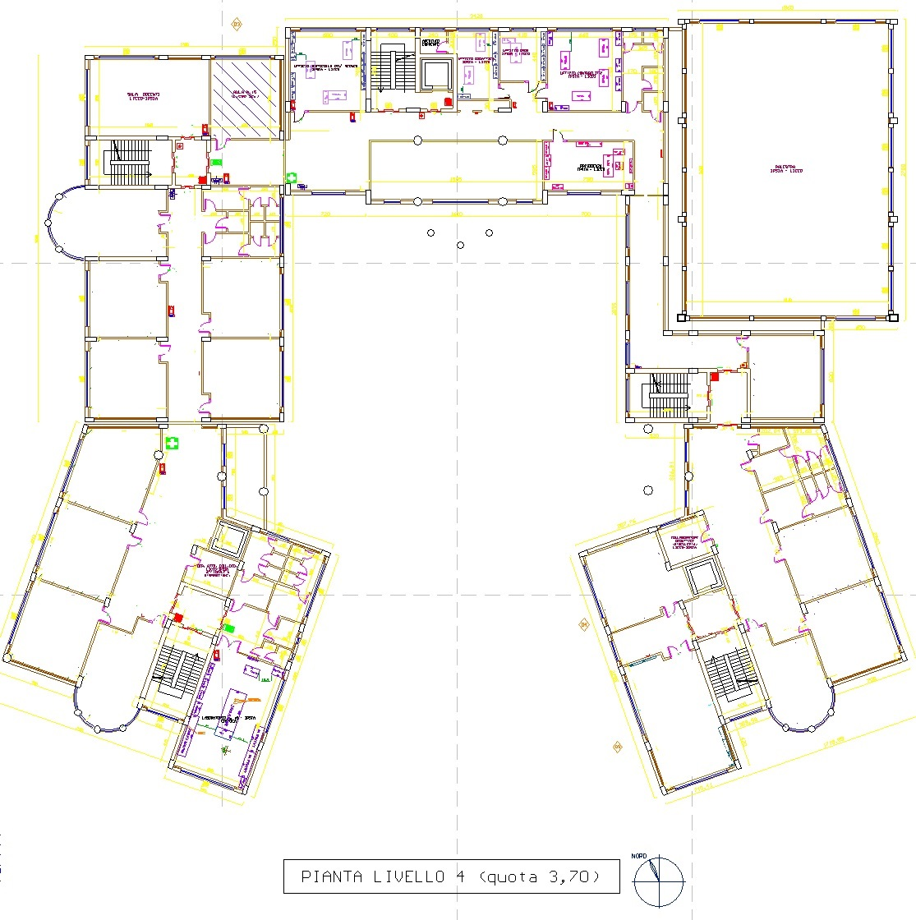
FLUSSO DAL LAB. DI FISICA

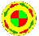
PERCORSO CASO COVID
AL PIANO -2
(AULA ISOLAM COVID)
FLUSSO DAI PIANI SUPERIORI (II E III PIANO)
FLUSSO DALL’AULA “TORRINO” AL II PIANO

